- activité : exemple d’une infection bactérienne
Interpréter des résultats et en tirer des conclusions. | 😞 | 😐 | 😊 | 😄
Communiquer sur ses démarches, ses résultats et ses choix, en argumentant. | 😞 | 😐 | 😊 | 😄
extraire les informations utiles | 😞 | 😐 | 😊 | 😄
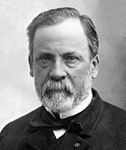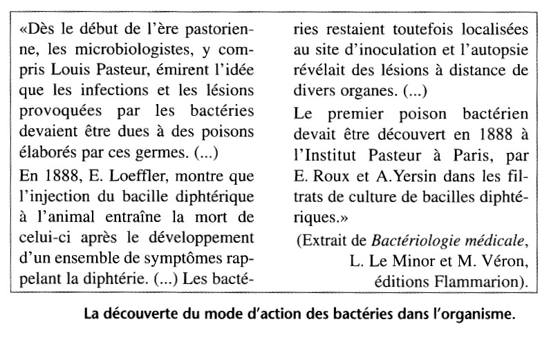
Louis PASTEUR
1822 - 1895

Individuellement: 5mn
1- A partir du texte, indiquer l’hypothèse de Louis Pasteur sur le mode d’action des bactéries
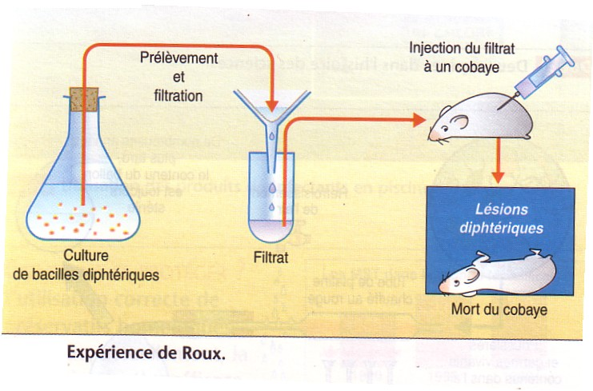
Par deux: 10mn
2- Proposer des hypothèses sur la composition du milieu de culture et sur ses conditions physico-chimiques.
3- Expliquer ce que tente de prouver Roux par cette expérience.
4- En déduire les étapes de l’infection dans le corps par le bacille de la diphtérie.

